《Linux应用程序开发实验报告》

题目: Linux基础命令

班级:__ __ __17计科3班 _

学号: 10417307 ___

姓名: __薛冬冬_ ___

东南大学成贤学院计算机系

2020年2月26日

**实验题目**

1. **实验目的**

1.掌握Linux中的常用命令；

2.能够熟练记住并使用Linux常用命令，为今后实验打好基础。

1. **实验内容**

1.掌握常用快捷键的配置方式；

2.掌握shell基本概念；

3.掌握常用命令如：文件目录管理、打包解压缩、复制剪切移动等命令操作。

1. **实验步骤**

**1、◆创建用户，以自己的姓名缩写创建用户名，并设置密码。**

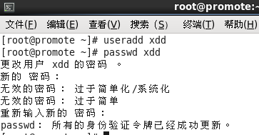

**◆创建新用户david1，并设置密码。**

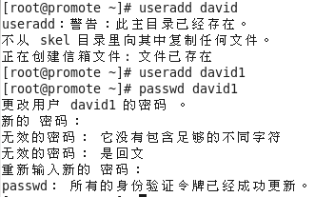

**2、◆显示当前系统进程列表；**

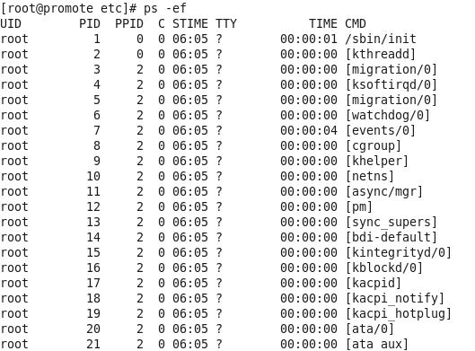

**◆结束gnome-screensaver并显示效果。**



pdf进程被关闭

3、**◆**查看磁盘分区情况；

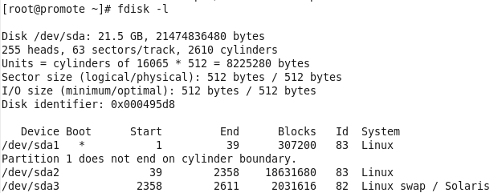

4、**◆**切换当前用户为david1并携带环境变量，并查看当前目录和文件信息；

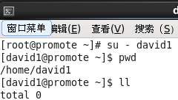

5、**◆**在david1目录下创建多级目录 hello/my，并查看当前目录路径；

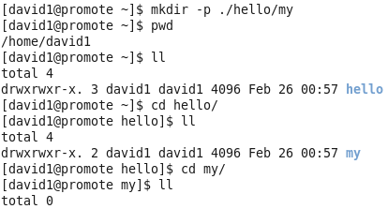

6、**◆**在my目录下继续创建子目录why，设置目录访问权限777；

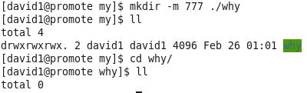

7、**◆**使用cat将键盘输入的字符传到单个文件abc中，依此方法创建另一个文件def；

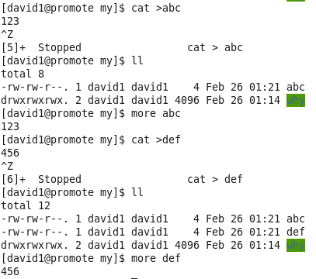

**◆**将abc的内容覆盖def；



**◆**将abc的内容追加到def；

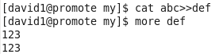

**◆**将def的内容显示在shell中；



**◆**将def的内容按行号显示；

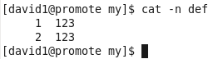

**◆**将def的内容逆序显示；



8、**◆**将def文件拷贝到上级目录；并重命名为d；

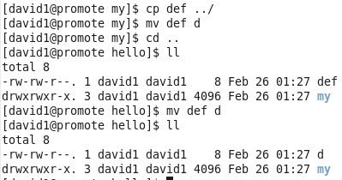

**◆**将d文件剪切回my目录

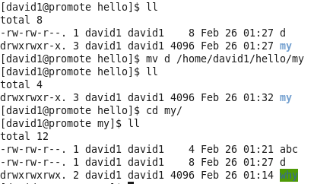

**◆**将why目录拷贝到hello目录中

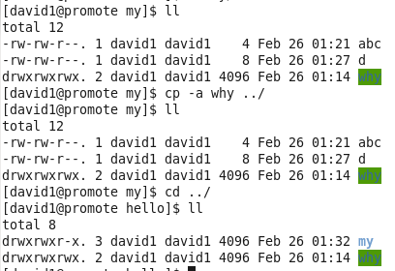

**◆**将hello目录中拷贝的my目录强制删除；

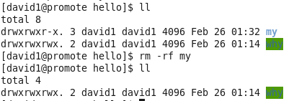

9、**◆**将abc的文件所有者和用户组都改为自己姓名对应的组名；将abc的文件所有者权限设置为r--；其他权限设置为rw-rw-。

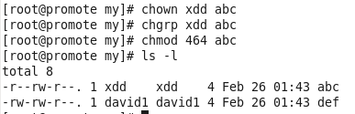错！

10、**◆**使用grep和管道只显示gnome-terminal进程；



11、**◆**在/在使用find按照文件名查找abc文件；

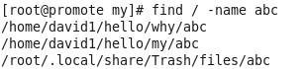

**◆**使用locate快速查找abc文件；

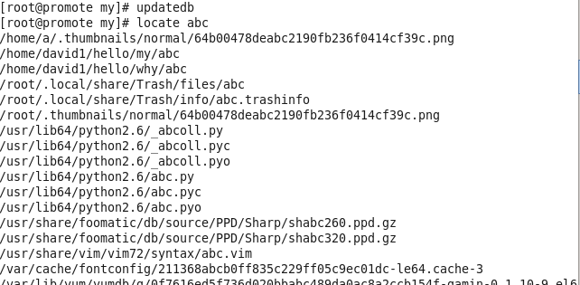

12、**◆**将abc文件压缩，然后解压；

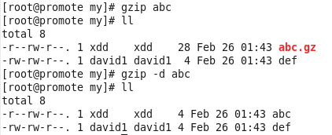

13、**◆**将david目录进行打包；

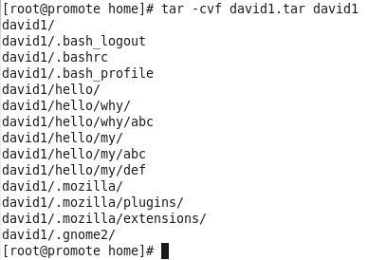

**◆**然后解压linux-2.6.18-tar.bz2文件；

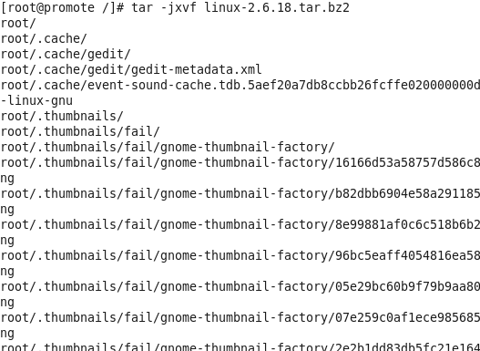

**◆**如果解压*.tar.gz用什么命令；

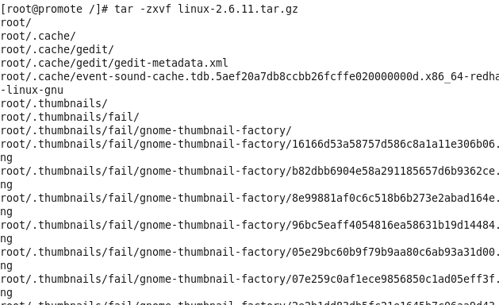

1. **回答问题**
2. **解释X-window是什么？**

X-window是UNIX中功能强大的图形用户接口(GUI)，是基于客户-服务器的一种应用技术。表现为应用可运行在一个功能强大，易与维护的服务器上，而屏幕的输出则显示在另一个工作站上。X-window 技术包括两个成员：X-server 和 Window Manager。X-server 控制图像和窗口的显示，跟踪鼠标和键盘的操作。一个X-server可控制多个窗口。Window Manager 则用于显示窗口的菜单和边界,提供窗口的移动、转换、最大、最小化操作。

1. **普通用户和超级用户区别何在？**

超级用户在系统内是属于独一无二的超级管理员，（相当于windows 中的system最高权限），可以给普通用户开通相应的操作权限。

普通用户在相关的操作中需要超级用户的许可。而超级用户用户可以拥有所有系统权限。

1. **解释chmod命令的作用，并说明目录访问权限776是什么意思？**

chmod命令的作用是改变文件的访问权限。目录访问权限776的意思是：文件拥有者具有读、写和执行权限；所属的用户组具有读、写和执行权限；系统内其他用户只具有读和写权限。其中r=4,w=2,x=1，得出rwx属性则4+2+1=7，rw-属性则4+2=6。

**4、解释ln的作用以及包括的类型；**

ln的作用是为某一文件在另一个位置上建立一个符号链接。ln的链接分为软链接和硬链接两种。

软链接就是ln -s ** **，它只会在用户选定的位置上生成一个文件的镜像，不会重复占用磁盘空间，平时使用较多的都是软链接。

硬链接是不带参数的 ln ** **，它会在用户选定的位置上生成一个和源文件大小相同的文件，无论是软链接还是硬链接，文件都保持同步变化。

**5、解释什么是用户登录模式；**

为了计算机系统的安全，Linux会对每个登入系统的用户进行验证用户名和密码。根据用户是在本地终端登录还是通过网络登录，Linux系统分为终端登录和远程登录模式。

终端登录时，若是以root账户登录，则终端提示符为#，若是以普通用户，终端提示符是＄。超级用户拥有最高权限，普通用户有些权限需得到超级用户许可。

远程登录是用户在某一台计算机上通过网络登录其他联网的计算机系统，使用其资源，达到资源共享。

**6、解释如何修改系统服务自启动的级别？**

修改步骤：

1. 查看当前运行的级别。

先后显示系统上一次和当前运行级别。

如果不存在上一次运行级别，则用N表示。

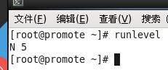

1. 修改开机自启动的级别

init ［0123456］

Linux的7个运行级别：

运行级别0：系统停机状态，系统默认运行级别不能设为0，否则不能正常启动。

运行级别1：单用户工作状态，root权限，用于系统维护，禁止远程登陆。

运行级别2：多用户状态(没有NFS)。

运行级别3：完全的多用户状态(有NFS)，登陆后进入控制台命令行模式。

运行级别4：系统未使用，保留。

运行级别5：X11控制台，登陆后进入图形GUI模式。

运行级别6：系统正常关闭并重启，默认运行级别不能设为6，否则不能正常启动。

linux从命令行进入图形界面：startx

linux从图形界面进入命令行：init 3

1. **实验体会**

本章实验，视频中老师耐心地给我们讲解了Linux操作的基本命令包括用户系统相关命令、文件目录相关命令、压缩打包相关命令、比较合并相关命令以及网络相关命令，并具体在教学视频中给我们实践操作看了。

这次实验最大的感悟就是，这门课和上学期的计算机网络课很相像，都需要我们记住基本的操作命令，为以后的实验打下基础，在敲代码时需要注意字母的拼写，总而言之，这章是比较重要的一章，因此需要认真和仔细地对待。视频中老师的操作简洁明了、讲解耐心，使我看了之后就能够跟着操作并了解命令的含义。有些非常重要的命令，老师还进行了着重强调。